代表照片1-2張 | 公園資訊
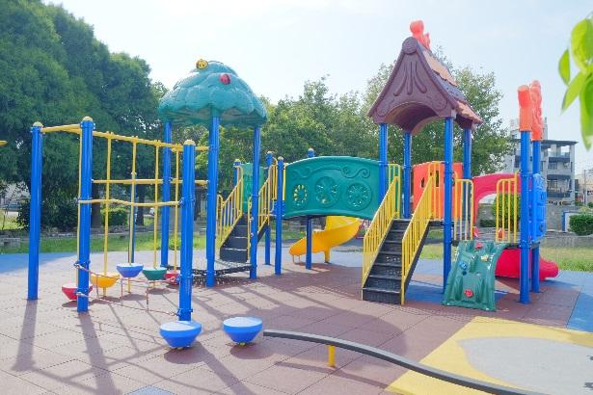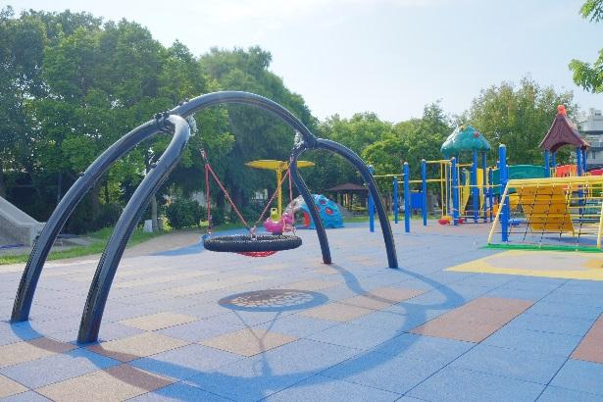 | 公園名稱：崑崙兒童公園  管理機關：彰化縣埔鹽鄉公所  地號：永明段1166地號  開放時間：上午8時至下午5時  兒童遊戲場:有(1處)  體健設施:有  運動場地:無  廁所:無  無障礙廁所:無  停車場:有  無障礙停車格:有

